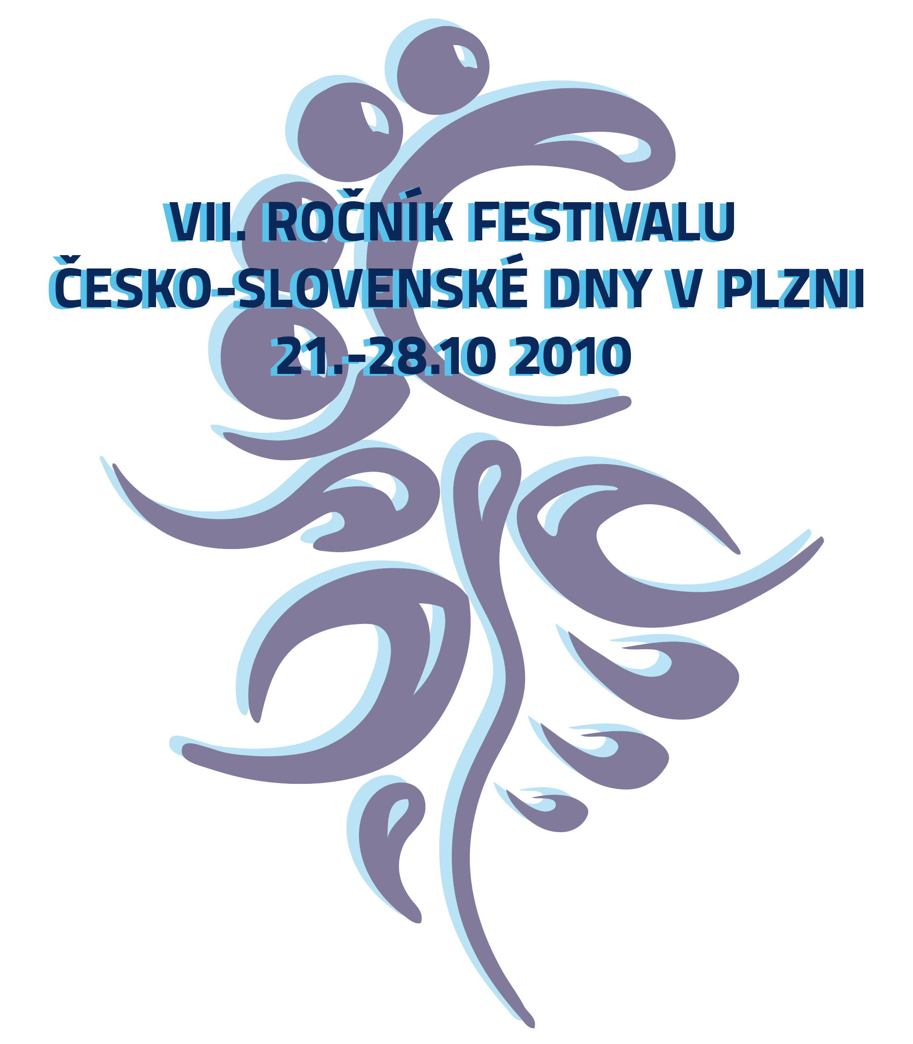
Tisková zpráva
PLZEŇ BUDE ZASE ČESKOSLOVENSKÁ
Hudbě, filmům, divadlu, řemeslům, ale také jídlu bude patřit VII. ročník tradičního kulturního festivalu Česko-Slovenské dny v Pzni. Uskuteční se od 21. do 28. října 2010. Slovensko-český klub Plzeň ve spolupráci se Slovenskou agenturou pro cestovní ruch a Slovenským institutem v Praze na letošní ročník připravily bohatý program plný zábavy, kultury a tradičního umění.

Od 21. do 23. října bude možné v Plzni navštívit stánek Slovensko „Malá Veľká Krajina“ na Mezinárodním veletrhu cestovního ruchu Plzeňského kraje ITEP 2010, který bude informovat o turistických destinacích celého Slovenska. Na hlavním sále DK INWEST je připraven bohatý program, kde vysstoupí slovenští umělci, mistrině Slovenska v moderní gymnastice předvedou akrobatické prvky, tradičně v programu zazní fujara, předvede se sokolnická skupina a teké bude možné soutěžit o víkendové pobyty na Slovensku. V pátek 22. října v 19 hodin vystoupí v Alfě Městké divadlo Žilina s inscenací Žena z Minulosti, která získala několik cen. Sobotní odpoledne bude věnován sportu v podobě bowlingového utklání „Češi versus Slováci“. Neděle 24. října se již tradičně ponese v duchu Ekumenických bohoslužeb ve staroslovienštině a slovenštině a také v duchu poutě Slováků do Plzně s doprovodným kulturním programem. Začátek dalšího týdne od 25. října bude patřit uznávanému slovenskému festivalu EKOTOPFILM s ústřední myšlenkou trvale udržitelného rozvoje. Ve středu 27. října se v penzionu u Matiáše ve Stodě představí energická kapela BARABURA ze Žiliny, jejíž balkánsko-cigánsko-folklórní rytmy dokáží roztančit každého. Vrcholem letošního ročníku Česko-Slovenských dní budou oslavy 28. října, pořádané společně s městem Plzní přímo v centru města. Prostor U Branky ve Smetanových sadech se promění v jedno velké „Česko-Slovenské tržiště“, kde budeme mít jedinečnou možnost ochutnat například „husacie lokše, halušky, pagáče, korbáče, borovičku, slivovicu i kvalitní slovenská vína“ a další tradiční gastronomické lahůdky ze Slovenska i Čech. Znamenitou atmosféru jistě vytvoří i několik slovenských a českých současných kapel, které se v krajské metropoli představí v průběhu oslav a festivalových dní. Programový závěr svěřili organizátoři Orchestru lidových nástrojů Bratislavského rozhlasu, který vystoupí 28. října v Měšťanské besedě. Komu se nepodaří Plzeň navštívit v den oslav, nemusí zoufat. Po celý festival budou vybrané Plzeňské restaurace pořádat Dny slovenské kuchyně a podávat tradiční Slovenské speciality. Od 8. Října až do 14. listopadu bude možné navštívit samostatnou výstavu Slovenské dědictví UNESCO a tradičního umění, která bude instalována v Národopisném muzeu v Plzni. Výstava je součástí projektu Poznej světové dědictví UNESCO pod záštitou České komise pro UNESCO v produkci MEDIA IN.
Festival Česko-Slovenské dny v Plzni se koná pod záštitou velvyslance Slovenské republiky v Praze, ministra kultury České republiky, hejtmana Plzeňského kraje a primátorů měst Plzně a Žiliny.
VII. ročník festivalu Česko-Slovenské dny v Plzni pořádá Slovensko-český klub Plzeň, Slovenská informační kancelář Plzeň a Dětský nadační fond Plzeň ve spolupráci s Plzeňským krajem, městem Plzní, Velvyslanectvím Slovenské republiky v ČR a Slovenským institutem v Praze, se Slovenskou agenturou pro cestovní ruch Praha, se Slovensko-českou společností, s městem Žilinou a Žilinským krajem, ve spolupráci se Slovensko-českým klubem Praha, s Regionální Obcí Slováků v ČR s podporou Ministerstava kultury ČR, Ministerstva kultury SR, Úradu pre Slovákov žijúcich v zahraničí a Operačního programu konkurenceschopnosti a hospodářského růstu.
Hlavním partnerem festivalu je Slovenská agentura pro cestovní ruch.
Partnery festivalu jsou Divadlo Alfa Plzeň, Západočeské Muzeum Plzeň, Mezinárodní veletr cestovního ruchu Plzeňského kraje ITEP a MEDIA IN.
Mediálními partnery jsou Český rozhlas, Český rozhlas Plzeň, Slovenský rozhlas Bratislava, R1 Zak, reklamní agentura WP, magazín Žurnál, časopis Listy, Slovenské Dotyky a Slovenské Korene.
Informace získáte na www.children-fund.cz, nebo na tel. 371 427 585
TISKOVÁ KONFERENCE K FESTIVALU A ZÁROVEŃ K VÝSTAVĚ SLOVENSKÉHO DĚDICTVÍ UNESCO SE BUDE KONAT 7. ŘÍJNA OD 10. HOD. V PROSTORÁCH NÁRODOPISNÉHO MUZEA V PLZNI.

MgA. Iveta Sochorová
ředitelka festivalu
Česko-Slovenské dny v Plzni
21. 10. - 28. 10. 2010
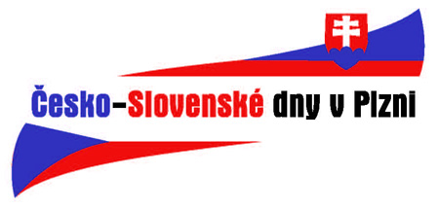
+420 371 427 585 (office)
+420 775 699 062 (CZ)
+420 907 699 062 (SK)
------------------------------------------------------------------------------------
